Новая пенсионная формула

С 1 января 2015 года в России вводится новый порядок формирования пенсионных прав граждан и начисления пенсии в системе обязательного пенсионного страхования. На вопросы ответит начальник Отдела ПФР в Ульчском районе Михайлова Светлана.

Светлана Александровна, какие изменения несёт для нас новое пенсионное законодательство ?

В конце 2013 года Президент РФ подписал федеральные законы: «О накопительной пенсии» и о «Страховых пенсиях».
Первым законом предусматривается преобразование накопительной части трудовой пенсии в самостоятельный вид пенсии – накопительную пенсию. Она будет назначаться аналогично действующему в настоящее время порядку, установленному для накопительной части трудовой пенсии по старости.
В соответствии с законом «О страховых пенсиях» с 1 января 2015 года в России вводится новый порядок формирования пенсионных прав граждан и назначения страховой пенсии.
Устанавливаются три вида страховых пенсий: по старости, по инвалидности, по случаю потери кормильца.
Условиями возникновения права на страховую пенсию по старости являются достижение пенсионного возраста, наличие страхового стажа не менее 15 лет, индивидуальный пенсионный коэффициент (балл) не менее 30.
Когда будет введена новая пенсионная формула?
Новое законодательство заработает с 2015 года.
Размер пенсии будет зависеть от нескольких параметров:
1. От величины заработной платы. Чем выше заработок, тем больше годовой коэффициент и соответственно пенсия. При этом учитывается только официальная зарплата, с которой уплачиваются взносы в пенсионную систему.
2. От продолжительности страхового стажа. Чем дольше работаешь, тем больше коэффициентов (баллов) суммарно получаешь к выходу на пенсию. Стаж, как и заработок, должен быть легальный.
3. От возраста выхода на пенсию. Пенсия будет существенно увеличена при назначении ее в более позднем возрасте. Федеральный закон «О страховых пенсиях» предусматривает увеличение страховой пенсии для тех граждан, которые обратятся за её назначением после достижения ими установленного пенсионного возраста.
Пенсионный возраст в Российской Федерации повышаться не будет. При этом созданы все условия для стимулирования граждан к более позднему обращению за назначением пенсии, так как дольше работать становится выгодно.
Изменятся ли требования к стажу?
Сейчас чтобы приобрети право на трудовую пенсию достаточно иметь 5 лет страхового стажа. По новому закону требования к стажу увеличены. Вместо 5 лет нужно будет отработать 15.
Требования к стажу в 15 лет будут вводиться поэтапно: в 2015 – 6 лет, в 2016 – 7 и так далее. Есть возможность спланировать свою трудовую деятельность для тех, кто хочет, все-таки заработать трудовую пенсию.
Стоит подчеркнуть, что учитывается только легальный стаж и официальная «белая» зарплата.
Как заработать 30 баллов?
Если в течение 15 лет человек будет получать зарплату в размере 2 МРОТ* (на сегодня это 11,1 тыс. руб.), он заработает свои 30 баллов, то есть по 2 балла за 1 год работы. Если зарплата меньше, то понадобиться больше 15 лет, а если выше, то за 15 лет и баллов будет побольше.
При заработной плате на уровне 1 МРОТ, (редко у кого бывает, если речь не идет о части зарплаты «в конверте») потребуется 30 лет трудовой деятельности.
Если гражданин не заработает 30 баллов, государство будет платить ему социальную пенсию, как это происходит и сейчас.
* МРОТ – минимальный размер оплаты труда. В 2014 г. 1 МРОТ составляет 5 554 руб.
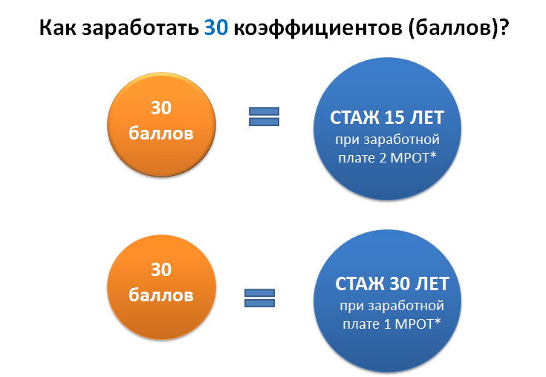

Как рассчитать свою будущую пенсию по новой формуле самостоятельно?
Первый шаг: определяем годовой коэффициент, для этого заработок человека на предельную взносооблагаемую сумму (сейчас это 624 тыс. руб. в год или 52 тыс. ежемесячно). К примеру, Ваша зарплата 32 тыс. делим на 52 тыс., умножаем на 10 и получаем 6 баллов. Это Ваш годовой коэффициент.
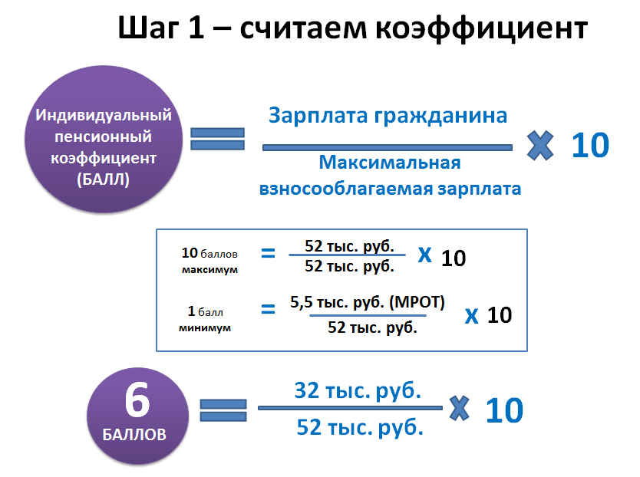
Шаг второй: считаем стаж. Допустим, Вы наработали 25 лет. Суммируем все Ваши баллы за каждый год работы. Если условно предположить, что ежегодно Вы зарабатывали по 6 баллов, то к выходу на пенсию получится 150 баллов (25х6).
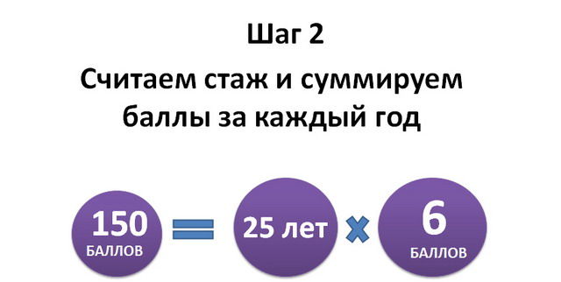

Шаг третий: умножаем баллы на стоимость коэффициента в году выхода на пенсию (расчетный показатель, определяемый Правительством исходя из доходов ПФР и всего объема пенсионных прав граждан в России, сейчас он равняется 64 руб.), получаем страховую пенсию 9600 руб.

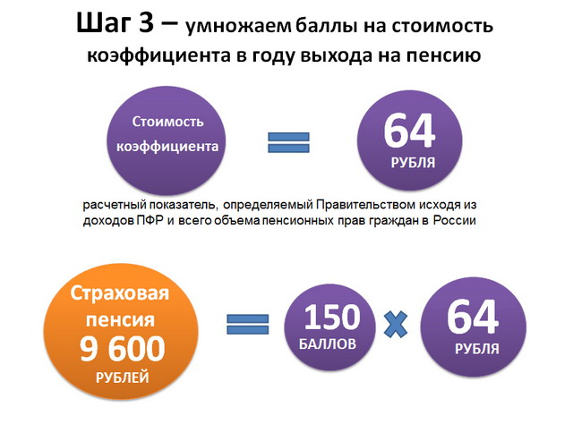
Плюс к ней фиксированная выплата, аналог фиксированного базового размера сегодня – 3844 руб. Вот и Ваша пенсия 13444. руб. Получаем 42% замещения Вашего среднего заработка (13444/32000). Очевидно, что чем выше заработок и длительней стаж, тем больше пенсия.
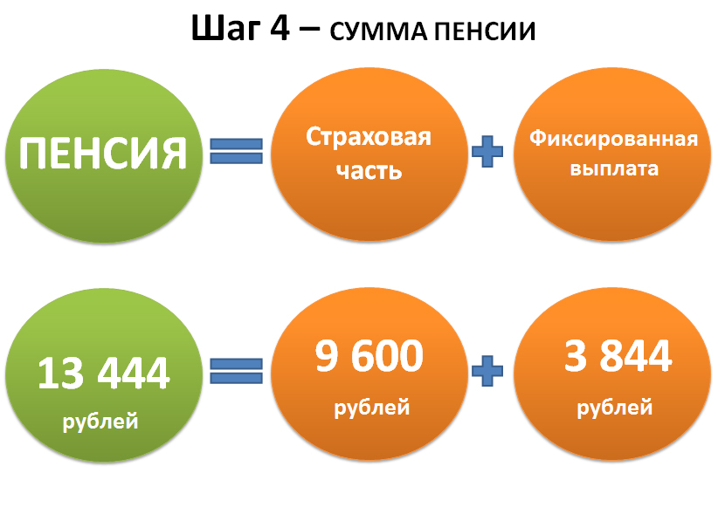
Расчет сделан условно, исходя из показателей 2014 года.

Накопительная пенсия формируется по выбору гражданина. Сделать выбор необходимо в течение 2014-2015 годах. При выборе нужно помнить, что приняв решение о формировании накопительной пенсии, вы уменьшаете пенсионные права на формирование страховой пенсии, и наоборот. Если человек откажется от формирования пенсионных накоплений, то сможет в год заработать максимально 10 баллов на страховую пенсию. Если же человек примет решение в пользу пенсионных накоплений, то максимально в год сможет заработать 6,25 баллов.
Какой вариант выгоднее - решаете вы сами.
Порядок назначения накопительной пенсии не меняется: все пенсионные накопления необходимо разделить на так называемый период ожидаемой выплаты пенсии 228 месяцев.

Насколько будет выгодно позже выходить на пенсию?
За каждый год более позднего обращения за пенсией страховая пенсия и фиксированная выплата будут увеличиваться на соответствующие премиальные коэффициенты, но не более 10 лет.
Например, если гражданин обратится за назначением страховой пенсии через три года после достижения пенсионного возраста, то фиксированная выплата будет увеличена на 19%, а страховая пенсия – на 24%. А если стаж сверх пенсионного возраста без обращения за назначением пенсии будет 10 лет, то фиксированный платеж будет увеличен в 2,11 раза, а страховая часть – в 2,32 раза.
Расчета размер накопительной пенсии также будет выше, если обратиться за назначением пенсии позднее общеустановленного пенсионного возраста. Если, например, обратиться за назначением пенсии на три года позднее, то сумма пенсионных накоплений будет делится уже не на 228 месяцев, а на 192.
Для того чтобы лучше понять, какие параметры влияют на размер пенсии, можно воспользоваться пенсионным калькулятором. Он станет для вас навигатором по новой пенсионной формуле.
С его помощью вы сможете, меняя вводимые данные, видеть, как влияет на размер пенсии величина зарплаты, с которой вашим работодателем уплачиваются страховые взносы, продолжительность стажа, военная служба по призыву или отпуск по уходу за ребенком, а также выход на пенсию позднее установленного пенсионного возраста.
Пенсионный калькулятор размещен на сайтах Министерства труда и социальной защиты (rosmintrud.ru) и Пенсионного Фонда РФ (pfrf.ru).

Как отразится на пенсии время, когда женщины находились в отпуске по уходу за детьми, а мужчины проходили срочную службу в армии?
Возможность включения в страховой стаж такого периода, как уход за ребенком, и сейчас предусмотрена пенсионным законодательством. Эта возможность сохраняется и в новой формуле.
Период ухода за ребенком подлежит возмещению: государство компенсирует потери страховых взносов за время нахождения в декрете, и тем самым формируются пенсионные права.
Причем, следует отметить, что уже с 1 января 2014 года продолжительность периода ухода одного из родителей за каждым ребенком до достижения им возраста полутора лет, учитываемого для пенсии, увеличена до 4,5 лет в общей сложности, вместо 3 лет, предусмотренных ранее.
С 2015 года в стаж будет включаться и период ухода за четвертым ребенком, то есть всего 6 лет – по полтора года за каждого.
В новом законодательстве также сохраняется возможность включения в стаж и других нестраховых периодов: служба в армии, уход за ребенком-инвалидом, инвалидом I группы или престарелым и некоторые другие.

Кого коснется новая пенсионная формула?
Новая пенсионная формула коснется всех. Даже тем, кто уже на пенсии, с 1 января 2015 ее пересчитают по новым правилам, правда, обратным счетом. Нынешним пенсионерам в итоге будет сохранен получаемый ими размер пенсии, и в дальнейшем будет индексироваться дважды в год. Работающим пенсионерам сохранена, с некоторыми ограничениями, возможность перерасчета пенсии.
Тем, кто только будет выходить на пенсию с 1 января 2015 года, ее расчет уже будет осуществляться по новой формуле. Но надо понимать, что все пенсионные права, заработанные до 2015 года, оценят по действующим сейчас пенсионным правилам, а потом переведут в баллы. У тех, кто в 2016 году пойдет на пенсию, 2015 год уже будет выражен в баллах.
Для тех же, кто только начнет трудовую деятельность с 2015 года, все пенсионные права в полном объеме будут формироваться в баллах по новой формуле.

Где можно получить консультацию специалиста Пенсионного фонда?
Получить профессиональную консультацию специалиста Пенсионного фонда можно в Отделе ПФР в Ульчском районе по адресу: с. Богородское, ул. Советская, д. 54 кабинет №1, в том числе по телефону 51377.
Можно задать вопрос в on-line приемной на сайте ПФР (www.pfrf.ru) и по Skype (opfr037).

